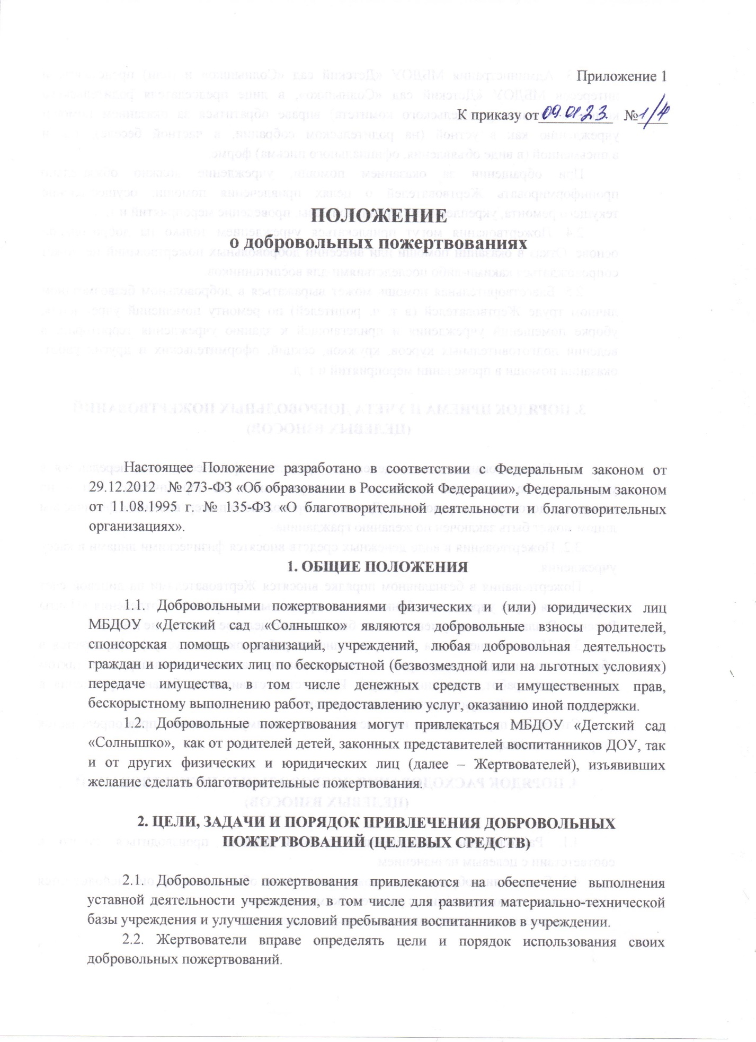

2.3. Администрация МБДОУ «Детский сад «Солнышко» и (или) представители интересов МБДОУ «Детский сад «Солнышко», в лице председателя родительского комитета (членов родительского комитета) вправе обратиться за оказанием помощи учреждению как в устной (на родительском собрании, в частной беседе), так и в письменной (в виде объявления, официального письма) форме.
При обращении за оказанием помощи, учреждение должно обязательно проинформировать Жертвователей о целях привлечения помощи: осуществление текущего ремонта, укрепление материальной базы, проведение мероприятий и т. д.
2.4. Пожертвования могут привлекаться учреждением только на добровольной основе. Отказ в оказании помощи или внесении добровольных пожертвований не может сопровождаться какими-либо последствиями для воспитанников.
2.5. Благотворительная помощь может выражаться в добровольном безвозмездном личном труде Жертвователей (в т. ч. родителей) по ремонту помещений учреждения, уборке помещений учреждения и прилегающей к зданию учреждения территории, в ведении подготовительных курсов, кружков, секций, оформительских и других работ, оказании помощи в проведении мероприятий и т. д.

3. ПОРЯДОК ПРИЕМА И УЧЕТА ДОБРОВОЛЬНЫХ ПОЖЕРТВОВАНИЙ (ЦЕЛЕВЫХ ВЗНОСОВ)

3.1. Пожертвования в виде денежных средств от физических лиц передаются в учреждение на основании заявления о пожертвовании, от юридических лиц – на основании договора пожертвования. Договор добровольного пожертвования с физическим лицом может быть заключен по желанию гражданина.
3.2. Пожертвования в виде денежных средств вносятся физическими лицами в кассу учреждения.
Пожертвования в безналичном порядке вносятся Жертвователями на лицевой счет учреждения через учреждения банков, иных кредитных организаций, отделения «Почты России». В платежном документе может быть указано целевое назначение взноса.
3.3. Иное имущество (а также выполнение работ, оказание услуг) оформляется в обязательном порядке договором о пожертвовании, актом приема-передачи (актом выполненных работ, оказанных услуг). Имущество ставится на баланс учреждения в соответствии с действующим законодательством.
Стоимость передаваемого имущества, вещи или имущественных прав определяется сторонами договора.

4. ПОРЯДОК РАСХОДОВАНИЯ ДОБРОВОЛЬНЫХ ПОЖЕРТВОВАНИЙ (ЦЕЛЕВЫХ ВЗНОСОВ)

4.1. Расходование привлеченных средств должно производиться строго в соответствии с целевым назначением.
4.2. Если цели добровольного пожертвования не обозначены, то они используются учреждением по согласованию с родительским комитетом:
– на реализацию программы развития учреждения;
– на улучшение материально-технического обеспечения;
– на ремонтно-строительные работы;
– на организацию воспитательного и образовательного процесса;
– на проведение мероприятий;
– на благоустройство территории;
– на содержание и обслуживание множительной техники;
– на материальное стимулирование сотрудников учреждения;
– на поощрение воспитанников;
– на приобретение:
- книг и учебно-методических пособий;
- технических средств обучения;
- мебели, инструментов и оборудования;
- канцтоваров и хозяйственных материалов;
- наглядных пособий.
4.3. Если использование пожертвованного имущества в соответствии с указанным Жертвователем назначением становится вследствие изменившихся обстоятельств невозможным, оно может быть использовано по другому назначению лишь с согласия Жертвователя, а в случае смерти гражданина-жертвователя или ликвидации юридического лица – жертвователя – по решению суда.
4.4. Использование привлеченных средств должно осуществляться в соответствии с утвержденным планом финансово-хозяйственной деятельности.
4.5. Не допускается направление добровольных пожертвований на увеличение фонда заработной платы сотрудников учреждения, оказание им материальной помощи.

5. ОТВЕТСТВЕННОСТЬ И ОБЕСПЕЧЕНИЕ КОНТРОЛЯ РАСХОДОВАНИЯ ДОБРОВОЛЬНЫХ ПОЖЕРТВОВАНИЙ

5.1. Не допускается использование добровольных пожертвований учреждения на цели, не соответствующие уставной деятельности и пожеланию Жертвователя.
Использование пожертвованного имущества не по назначению, указанному Жертвователем, или изменение этого назначения с нарушением правил дает право Жертвователю, его наследникам или иному правопреемнику требовать отмены пожертвования.
5.2. По просьбе Жертвователя учреждение предоставляет ему информацию об использовании пожертвования.
5.3. Родительский комитет и его члены в соответствии с их компетенцией могут осуществлять контроль за переданными учреждению средствами. Администрация учреждения и председатель родительского комитета обязаны представить отчет об использовании добровольных пожертвований по требованию органа общественного самоуправления.
При привлечении добровольных взносов родителей на ремонт учреждения и другие расходы, связанные с деятельностью учреждения, администрация обязана представлять письменные отчеты об использовании средств, выполнении работ общественному органу для рассмотрения на собраниях и т. д.
5.4. Ответственность за нецелевое использование добровольных пожертвований несет руководитель учреждения.

6. ЗАКЛЮЧИТЕЛЬНАЯ ЧАСТЬ

6.1. Положение о добровольных пожертвованиях МБДОУ «Детский сад «Солнышко», а также изменения и дополнения к нему принимаются на заседании педагогического совета с участием представителей родительского комитета и утверждаются приказом по учреждению.
6.2. Срок действия данного Положения не ограничен.
6.3. Настоящее Положение может быть отменено только решением руководителя учреждения.
6.4. Настоящее Положение вступает в силу с момента его утверждения и действует бессрочно.
6.5. С текстом настоящего Положения работники ДОУ отдела должны быть ознакомлены под подпись.

